
○ 금주의 금융 IT 뉴스
2026-05-11(월) ~ 2026-05-15(금)
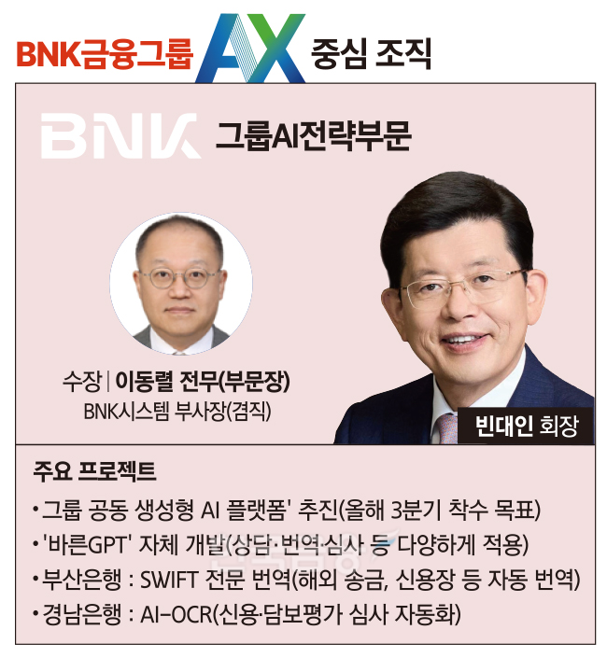 | BNK금융, 바른GPT·AI OCR 도입…AX 가속 (한국금융)
 | BNK금융그룹이 인공지능(AI)과 인공지능 전환(AX)을 축으로 '일하는 방식 혁신'과 '지역 기반 금융 경쟁력 강화' 전략을 동시에 추진하고 있다. 단순한 기술 도입을 넘어 조직 구조 개편부터 현장 업무 적용까지 전방위적 전환을 시도하며 지방금융 특유의 한계를 돌파하려는 시도다. 특히 지주 차원의 컨트롤타워 구축과 은행 현장의 구체적 …
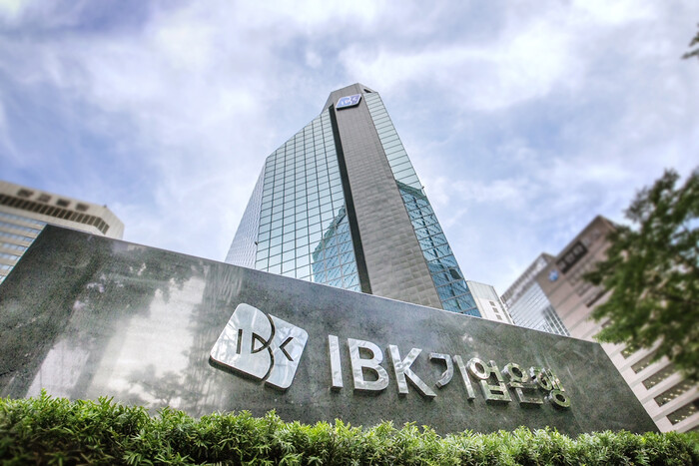 | 기업은행, 소상공인 영업지원 ‘아이원 사장님 파트너’ 선봬 (뉴스프리존)
 | IBK기업은행은 11일 소상공인의 영업활동을 지원하는 디지털 서비스인 ‘i-ONE(아이원) 사장님 파트너’를 출시했다고 밝혔다. ‘i-ONE 사장님 파트너’는 매출 관리, 손님 관리, 경영 관리를 지원하는 소상공인 전용 서비스이다. 기업은행은 먼저 소상공인의 매출 관리를 위해 카드․배달앱 등 다양한 매출 및 입금정보를 통합 제공해 실시…
 | 은행권, 키즈뱅킹 경쟁 뜨거워진다…금융습관으로 장기·미래 고객 확보 (라이센스뉴스)
 | 라이센스뉴스 = 김상미 기자 | 아이들의 첫 통장을 잡기 위한 은행권 경쟁이 뜨거워지고 있다. 단순 저축 상품을 넘어 용돈 관리, 미션형 금융교육, 부모 연동 서비스까지 결합한 ‘키즈뱅킹’이 장기 고객 확보 전략의 핵심으로 떠오르면서다. 키즈뱅킹은 0세부터 금융 습관이 아직인 미성년자와 디지털 금융 환경에 익숙한 알파세대(2010년 이후…
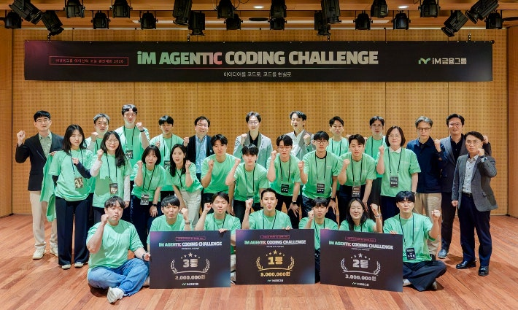 | iM금융, ‘에이전틱 AI’부터 ‘스테이블코인’까지…디지털 혁신에 ‘진심’ (SR타임스)
 | [SRT(에스알 타임스) 김동운 기자] iM금융그룹이 시중은행 전환에 맞춰 사내 AI 역량 강화와 디지털 인프라 확장에 주력하고 있다. 전 직원을 대상으로 한 AI 경진대회를 통해 실무형 서비스를 발굴하는 한편, 블록체인 기반의 결제 시스템 구축에도 나섰다. 13일 iM금융그룹은 생성형 AI를 활용한 업무 개선 프로젝트인 ‘에이전틱 코…
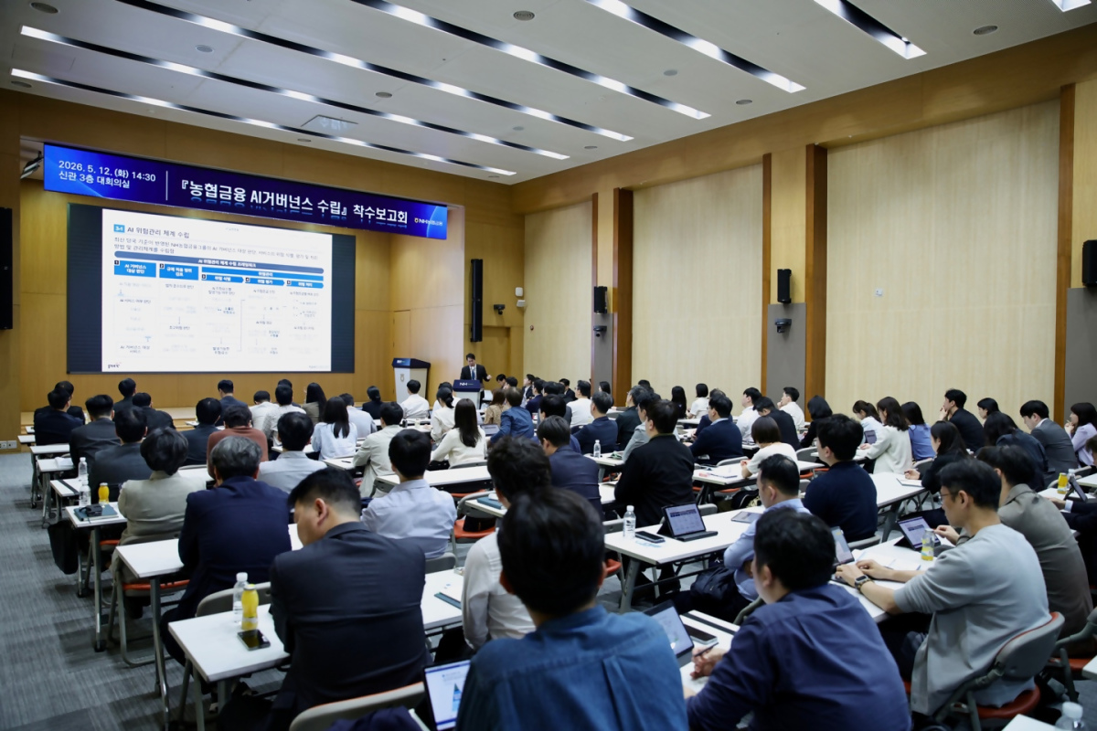 | NH농협금융, 전사적 AI 거버넌스 체계 정비 착수 (뉴스핌)
 | [서울=뉴스핌] 채송무 기자 = NH농협금융지주는 지난 12일 서울 중구 본사에서 '농협금융 AI 거버넌스 수립 착수보고회'를 개최하고, 전사적 AI 거버넌스 체계 정비에 본격적으로 착수했다고 13일 밝혔다.…
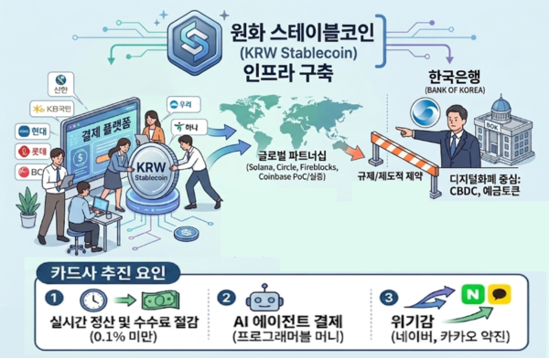 | 한은은 CBDC 고수하는데… 카드사 스테이블코인 목매는 이유 (IT조선)
 | 국내 카드사들이 원화 스테이블코인 인프라 구축을 서두르고 있다. 신현송 한국은행 총재가 "디지털 결제 중심은 CBDC와 예금토큰"이라고 못 박았던 것과는 상반된 행보다. 이는 비은행 금융기관인 카드사가 진입할 수 있는 통로가 사실상 스테이블코인뿐인 탓이다. 가맹점 수수료 인하로 본업 수익성이 흔들리는 가운데, 경쟁사로 꼽히는 간편결제사가 …
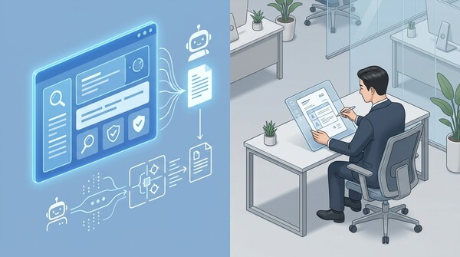 | 심사 초안은 AI가, 책임은 행원이…진화하는 은행 AX (뉴스저널리즘)
 | 은행권의 인공지능(AI) 활용이 단순 질의응답이나 개념증명(PoC) 단계를 벗어나 스스로 데이터를 분석해 결과물을 내놓는 'AI 에이전트' 체제로 고도화되고 있다. 일선 영업점과 본점의 핵심 실무에 AI가 직접 투입되면서 직원의 업무가 분해되고 외부 정보기술(IT) 용역 생태계까지 흔들리고 있다. 15일 금융권에 따르면 주요 시중은행들은…

○ 금융권 도입 현황
주요 이슈 | 금 융 권 | 도입 현황
 | 신한은행
 | 국민은행
 | 기업은행
 | 우리은행
 | 하나은행

(05.11)
BNK금융, 바른GPT·AI OCR 도입…AX 가속
|그룹 차원 AX 추진으로 조직·업무 전반 재편 은행서 생산성 개선·비용 절감 효과 가시화
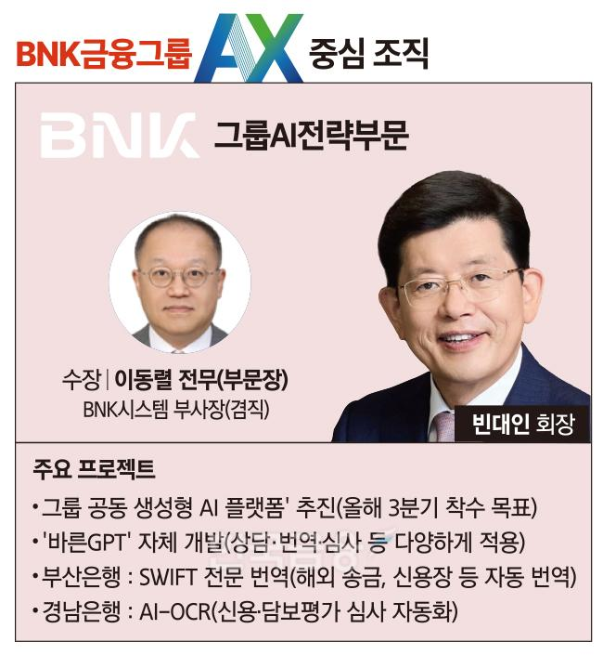
BNK금융그룹이 인공지능(AI)과 인공지능 전환(AX)을 축으로 '일하는 방식 혁신'과 '지역 기반 금융 경쟁력 강화' 전략을 동시에 추진하고 있다. 단순한 기술 도입을 넘어 조직 구조 개편부터 현장 업무 적용까지 전방위적 전환을 시도하며 지방금융 특유의 한계를 돌파하려는 시도다.
특히 지주 차원의 컨트롤타워 구축과 은행 현장의 구체적 성과가 맞물리면서 그룹 차원의 AX 실행력이 점차 가시화되고 있다는 평가다.
BNK금융은 AI 전략을 단순한 디지털 프로젝트가 아닌 그룹 핵심 성장축으로 설정하고 조직부터 손봤다. 올해 4월 기존 그룹AI·미래가치부문을 '그룹AI전략부문'으로 개편하고, 외부 전문가인 이동렬 전무를 그룹AI전략부문장으로 선임하며 전략 실행의 속도를 끌어올렸다.
BNK금융은 전 계열사가 참여하는 '그룹 공동 생성형 AI 플랫폼' 구축을 추진 중으로, 올해 3분기 착수가 목표다. 또한 마이크로소프트 M365와 코파일럿을 도입해 임직원들이 AI를 직접 활용하는 환경을 조성하고 있다.
중장기적으로는 AI 에이전트(Agent) 기반 업무 체계를 구축해 기업금융전담역(RM), 프라이빗뱅킹(PB), 외환 등 은행 핵심 업무에 적용할 계획이다. 단순 반복 업무 자동화를 넘어 의사결정 지원과 고객 맞춤형 서비스까지 확장하는 구조다.
특히 AI를 통해 축적된 내부 데이터를 활용해 초개인화 마케팅, AI 상담, 챗봇 고도화 등 대고객 서비스 영역까지 고도화할 방침이다.
BNK금융 관계자는 "타 금융권의 성공 사례를 빠르게 도입하고, 임직원들이 AI를 업무에 적극 활용해 축적한 경험을 바탕으로 BNK만의 특화 서비스를 구축해 그룹 전반으로 확산할 계획"이라며 "이를 위해 그룹 표준 AI 거버넌스를 정립하고, 차세대 시스템에도 AI를 접목해 비용 절감과 업무 효율화를 추진하고 있다"고 설명했다.
핵심 계열사인 은행에서는 이미 AI 기반 업무 혁신 성과가 나타나고 있다. 부산·경남은행은 자체 소형언어모델(sLLM) '바른GPT'를 구축해 상담, 번역, 심사 등 다양한 업무에 적용하는 중이다.
먼저 부산은행의 경우 상담 내용 자동 요약 기능을 통해 직원 1인당 연간 약 10시간의 업무를 줄이고 추가 상담 가능 건수를 늘리는 효과를 냈다. SWIFT 전문 번역 서비스는 연간 약 1100시간의 업무 시간을 절감했다. AI 금리심사 의견서 자동 작성 기능도 연간 약 1000시간 절감 효과를 기록했다.
경남은행 역시 AI-OCR을 통해 신용평가, 담보 문서 처리 등 업무를 자동화하며 연간 약 1만6000시간의 업무 시간을 줄였다. 부동산 시세 산정에도 AI 기반 AVM을 도입해 연간 약 10억원 수준의 비용 절감 효과가 기대된다.
이 같은 사례는 단순한 기술 실험이 아닌 실제 비용 절감과 생산성 향상으로 이어지고 있다는 점에서 의미가 크다. 특히 지방은행 특성상 인력 효율성이 중요한 상황에서 AI는 구조적 경쟁력 강화 수단으로 작용하고 있다.
BNK금융은 지속적으로 AI 교육과 해커톤 등을 통해 전 계열사 직원의 AI 활용 역량을 끌어올리고, 생성형 AI 플랫폼과 결합해 'AI 기반 업무 표준화'를 완성할 계획이다. 단순 디지털 전환을 넘어 'AI 중심 금융그룹'으로의 체질 개선이 본격화하는 모습이다.

(05.11)
기업은행, 소상공인 영업지원 ‘아이원 사장님 파트너’ 선봬
|매출·자금관리, AI 리뷰분석, 가게홍보를 한 번에

IBK기업은행은 11일 소상공인의 영업활동을 지원하는 디지털 서비스인 ‘i-ONE(아이원) 사장님 파트너’를 출시했다고 밝혔다.
‘i-ONE 사장님 파트너’는 매출 관리, 손님 관리, 경영 관리를 지원하는 소상공인 전용 서비스이다.
기업은행은 먼저 소상공인의 매출 관리를 위해 카드․배달앱 등 다양한 매출 및 입금정보를 통합 제공해 실시간 자금흐름을 한 눈에 제공한다.
또한 손님 관리를 위해 ‘AI 리뷰분석’을 통해 배달앱 등에 등록된 리뷰를 인공지능(AI)으로 분석해 고객 선호도와 개선점을 제공한다.
마지막으로 ‘부가세 모으기’ 기능을 통해 매출 발생 시 일정 비율을 자동 적립해 세금 납부를 돕는 등 경영 관리를 지원한다. 아울러 부가세 모으기 기능과 연계해 최대 300만 원 이하 금액에 대해 연 최대 5%의 고금리 혜택을 제공하는 ‘IBK부가세모으기통장’을 동시에 출시해 혜택을 더했다.
자세한 내용은 i-ONE뱅크 개인 및 기업 앱에서 확인 가능하다.
기업은행 관계자는 “이번 서비스는 바쁜 소상공인들이 본업에만 전념할 수 있도록 광고비 없는 마케팅 등 핵심 니즈를 반영해 기획했다”며 “앞으로도 소상공인을 위한 다양한 서비스를 선보이겠다”고 밝혔다.
한편 은행권의 소상공인 서비스로는 KB국민은행의 ‘KB 사장님+’, 신한은행의 ‘SOL Biz(쏠 비즈)’, 하나은행의 ‘하나더소호’, 우리은행의 ‘우리 WON(원) 사장님 라운지’ 등이 있다.

(05.12)
은행권, 키즈뱅킹 경쟁 뜨거워진다…금융습관으로 장기·미래 고객 확보
|인터넷전문은행·시중은행, ‘어린이 금융 플랫폼’ 경쟁 본격화 고금리·용돈관리·금융교육까지 진화…“어릴 때부터 고객으로”

라이센스뉴스 = 김상미 기자 | 아이들의 첫 통장을 잡기 위한 은행권 경쟁이 뜨거워지고 있다. 단순 저축 상품을 넘어 용돈 관리, 미션형 금융교육, 부모 연동 서비스까지 결합한 ‘키즈뱅킹’이 장기 고객 확보 전략의 핵심으로 떠오르면서다.
키즈뱅킹은 0세부터 금융 습관이 아직인 미성년자와 디지털 금융 환경에 익숙한 알파세대(2010년 이후 출생)까지 겨냥하고 있다. 인터넷은행과 시중은행들이 키즈뱅킹 전용 앱, 고금리 적금, 금융습관 형성 콘텐츠 등을 잇달아 선보이며 시장 선점에 나섰다.
은행권에서는 “어린 시절 형성된 금융 경험이 성인이 된 이후 주거래은행 선택으로 이어질 가능성이 높다”며 장기 고객과 미래 고객 확보 차원의 경쟁이 본격화되고 있다고 분석한다.
은행권의 키즈뱅킹은 빠르게 진화하고 있다. 과거에는 부모가 자녀 명의로 가입하는 단순한 저축상품 중심이었다. 그러나 최근에는 자녀가 직접 앱을 사용하며 금융을 경험하고 미성년은 부모 연동 등을 통해 금융 습관을 길러가는 구조로 바뀌고 있다.
은행들은 △용돈 송금 △저축 목표 설정 △소비 내역 확인 △금융 미션 △체험형 교육 콘텐츠 등을 결합해 ‘생활 금융 플랫폼’ 형태로 서비스를 확대하는 추세다.
이는 디지털 금융 이용 연령이 낮아지고 있기 때문이다. 스마트폰 사용 연령이 어려지면서 어린이와 청소년의 모바일 금융 경험도 자연스럽게 확대되고 있다.
실제로 금융권에서는 부모 세대가 모바일뱅킹을 선택할 때 자녀 금융 서비스 편의성까지 함께 고려하는 사례가 늘고 있다.
인터넷전문은행들이 공격적으로 시장 공략에 나서면서 시중은행들도 관련 서비스 강화에 속도를 내고 있다.
인터넷전문은행인 케이뱅크는 최근 ‘마이키즈 통장’과 ‘마이키즈 적금’을 중심으로 키즈 금융 확대에 나섰다.
‘마이키즈 적금’은 우대조건 충족 시 높은 금리를 적용하는 구조다. 가입 기간도 1년부터 최대 5년까지 선택할 수 있도록 설계해 장기 저축 습관 형성을 유도했다.
부모가 자녀 용돈을 간편하게 송금할 수 있고, 자녀는 앱을 통해 저축 현황을 직접 확인할 수 있도록 구성한 점도 특징이다.
은행권에서는 단순 고금리 마케팅이 아니라 금융 습관 형성과 플랫폼 락인(lock-in) 전략이 결합된 사례라는 평가도 나온다.
케이뱅크는 비대면 기반의 간편 가입 구조와 부모 연동 기능을 강점으로 내세우며 젊은 부모층 공략에 집중하고 있다.
우리은행도 키즈·청소년 금융 플랫폼 강화에 공을 들이고 있다. 대표 서비스인 ‘위비프렌즈 허니뱅크’는 어린이 눈높이에 맞춘 금융 체험 기능을 강화한 것이 특징이다.
용돈 관리와 저축뿐 아니라 금융 퀴즈, 미션 수행, 캐릭터 기반 콘텐츠 등을 통해 자연스럽게 금융 개념을 익힐 수 있도록 구성됐다. 부모가 자녀의 금융 활동을 함께 관리할 수 있는 기능도 제공한다.
최근 키즈뱅킹은 단순 예·적금 경쟁이 아니라 금융교육 플랫폼 경쟁으로 바뀌고 있다. 아이들이 금융을 어렵지 않게 경험하도록 만드는 것이 핵심이다.
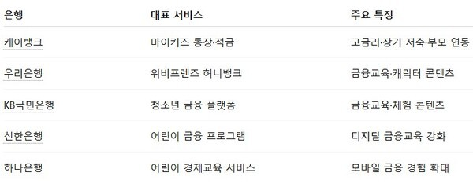
주요 시중은행들도 어린이·청소년 고객 확보 경쟁에 속도를 내고 있다.
KB국민은행은 청소년 금융 플랫폼과 연계한 금융교육 콘텐츠를 강화하고 있으며, 신한은행은 체험형 금융교육 프로그램과 디지털 금융 콘텐츠를 확대하고 있다.
하나은행 역시 어린이 경제교육 프로그램과 모바일 금융 경험 확대에 집중하는 모습이다.
은행권이 키즈뱅킹에 집중하는 이유는 장기 고객과 미래 고객 선점 효과 때문이다. 어린 시절 처음 사용한 금융 서비스 경험이 성인이 된 이후에도 이어질 가능성이 높다는 판단에서다.
금융권 안팎에서는 이를 두고 학령기 고객 확보가 향후 체크카드·대출·투자·보험 등 종합 금융서비스 이용으로 연결될 수 있다고 보고 있다.
특히 생성형 AI와 금융 데이터 분석 기술이 발전하면서 향후에는 아이들의 소비 습관과 저축 패턴을 직접 분석하여 맞춤형 금융교육 콘텐츠를 선택하는 형태로 진화할 것으로 관측된다.
은행권 관계자는 “미래 금융 소비자는 어릴 때부터 모바일 환경에서 금융을 경험한 세대가 될 것”이라며 “키즈뱅킹은 단순 어린이 상품이 아니라 미래 주거래 고객을 확보하기 위한 장기 전략”이라고 말했다.
키즈뱅킹 경쟁이 단순 금리 경쟁을 넘어 데이터 기반 생활금융 플랫폼 경쟁으로 확대될 것으로 전망된다.

(05.13)
iM금융, ‘에이전틱 AI’부터 ‘스테이블코인’까지…디지털 혁신에 ‘진심’

|임직원 177명 참가해 127개 프로젝트 제안… 현업 밀착형 AI 도구 발굴 국내 최초 은행 주도 원화 스테이블코인 추진 및 AX 전문 인력 채용 병행
[SRT(에스알 타임스) 김동운 기자] iM금융그룹이 시중은행 전환에 맞춰 사내 AI 역량 강화와 디지털 인프라 확장에 주력하고 있다. 전 직원을 대상으로 한 AI 경진대회를 통해 실무형 서비스를 발굴하는 한편, 블록체인 기반의 결제 시스템 구축에도 나섰다.
13일 iM금융그룹은 생성형 AI를 활용한 업무 개선 프로젝트인 ‘에이전틱 코딩 경진대회’를 마무리했다고 밝혔다. 이번 대회에는 그룹 계열사 임직원 177명(96개 팀)이 참여해 총 127개의 프로젝트를 제안했다.
심사 결과, 소상공인에게 적합한 정책자금을 실시간으로 연결하는 ‘iM 정책자금 매칭 추천 서비스’가 1위를 차지했다. 이외에도 업무 지식 요약 도구인 ‘iM Memory’와 여신 심사를 지원하는 ‘iM CRA 시스템’이 각각 수상권에 올랐다. iM금융은 이번 대회에서 발굴된 아이디어를 실제 서비스 개발과 연계해 현업에 적용할 방침이다.
디지털 신사업 분야에서는 국내 은행권 최초로 원화 스테이블코인 생태계 구축을 추진한다. iM뱅크는 최근 핀테크 기업 핑거, 밸리데이터와 업무협약을 맺고 공동 기술검증(PoC)에 착수했다. 이번 프로젝트에는 국내 최초로 양자내성암호(PQC)를 적용한 아키텍처를 도입하며, iM뱅크는 지급준비금 수탁 및 준비금 증명(PoR) 역할을 담당하게 된다.
동시에 디지털 경쟁력 확보를 위한 인력 채용도 끝냈다. iM뱅크는 지난 3일 AX(AI Transformation), 디지털, 정보보호 등 전문 분야 인력을 공개 채용했다. 특히 나이 제한 없이 베테랑을 영입하는 ‘시니어 프로’ 전형을 통해 전문성을 보강한다는 전략이다.
황병우 iM금융그룹 회장은 “코딩 지식이 부족한 직원도 AI를 도구로 삼아 금융 혁신을 구현할 수 있음을 확인했다”며 “향후 관련 지원을 지속해 나갈 것”이라고 밝혔다.

(05.13)
NH농협금융, 전사적 AI 거버넌스 체계 정비 착수
|8개월 간 그룹 표준안 마련, 전사적 추진체계 가동
[서울=뉴스핌] 채송무 기자 = NH농협금융지주는 지난 12일 서울 중구 본사에서 '농협금융 AI 거버넌스 수립 착수보고회'를 개최하고, 전사적 AI 거버넌스 체계 정비에 본격적으로 착수했다고 13일 밝혔다.

최근 생성형 AI와 AI Agent 기반 서비스 도입이 빠르게 확산되는 가운데, 국내외 규제 환경도 본격적인 제도화 단계에 접어들고 있다. NH농협금융은 일관된 AI 활용 원칙과 책임 기준을 설정해 안전하고 신뢰할 수 있는 AI 운영 기반을 구축할 계획이다.
특히 올해 1월 'AI 기본법' 시행 이후 금융위원회의 '금융분야 AI 가이드라인' 발표가 예고되고 있어 금융권의 AI 관리 기준이 구체화되고 있다.
이러한 금융당국의 기조에 맞춰 NH농협금융은 전사적 AI 거버넌스 체계 정비를 추진하고 있다. 향후 약 8개월 동안 그룹 표준안을 마련하고 은행, 보험, 증권, 캐피탈, 저축은행 등 계열사별 내재화 작업을 진행해 NH농협금융 만의 AI 거버넌스를 종합적으로 설계할 예정이다.
또한 조직, 리스크, 내부통제, IT, 정보보호 등 유관 부서가 참여하는 전사적 추진체계를 가동해 거버넌스를 구성하는 다양한 내규와 프레임워크를 다각도로 검토하고 설계한다. 이를 통해 기존 내부통제 시스템과 유기적 연계를 강화하고 실무에서 효과적으로 작동하는 거버넌스를 완성할 계획이다.
이날 참석한 임직원들은 외부 규제 환경과 내부 업무 특수성을 반영한 AI 활용 기준을 설정함으로써 잠재적 리스크에 대비하고 전사적 AX 추진 기반을 굳건히 하자는 데 의견을 모았다. 아울러 추진 단계별 핵심 전략과 세부 과제를 점검하는 시간을 가졌다.
NH농협금융 관계자는 "AI 거버넌스는 변화를 늦추는 통제장치가 아닌 속도를 높이기 위한 안전장치"라며 "혁신과 신뢰의 선순환 체계를 이루기 위한 적절한 균형 찾기가 이번 프로젝트의 핵심이 될 것"이라고 말했다.
NH농협금융은 이번 프로젝트를 성공적으로 완수해 그룹 전반의 AX 경쟁력을 한층 높이고, AI 시대에서도 변함없이 신뢰받는 금융그룹으로 자리매김할 방침이다.

(05.14)
한은은 CBDC 고수하는데… 카드사 스테이블코인 목매는 이유
|본업 흔들리는 카드사, 스테이블코인 활로 모색 전업카드사, 가상자산 PoC·상표권 출원 잇따라
국내 카드사들이 원화 스테이블코인 인프라 구축을 서두르고 있다. 신현송 한국은행 총재가 "디지털 결제 중심은 CBDC와 예금토큰"이라고 못 박았던 것과는 상반된 행보다. 이는 비은행 금융기관인 카드사가 진입할 수 있는 통로가 사실상 스테이블코인뿐인 탓이다. 가맹점 수수료 인하로 본업 수익성이 흔들리는 가운데, 경쟁사로 꼽히는 간편결제사가 약진하자 새 먹거리를 선점해야 한다는 위기감도 작용했다는 분석이다.

14일 금융업권에 따르면 전업카드사 8곳(신한·삼성·현대·KB국민·롯데·우리·하나·BC카드)은 지난해 스테이블코인 관련 상표권 출원에 나선 데 이어, 최근 솔라나·코인베이스·서클·파이어블록스 등 글로벌 가상자산 사업자들과 손잡고 결제 실증과 개념검증(PoC)에 속도를 내고 있다.
신한카드는 솔라나·파이어블록스 등 글로벌 블록체인 기업과 손잡고 스테이블코인 기반 6개 핵심 기술을 시험했다. 개인 간 송금, 해외 결제, 스테이블코인을 담보로 잡고 카드를 발급하는 새로운 모델까지 검증을 마쳤다. KB국민카드는 솔라나, 안랩블록체인컴퍼니와 함께 고객이 스테이블코인을 보관하는 지갑을 만들고, 결제하고, 정산하는 전 과정의 기술을 점검하고 있다.
BC카드는 글로벌 가상자산 거래소 코인베이스와 손잡고 달러 기반 스테이블코인(USDC)을 국내 매장에서 QR코드로 결제하는 방식의 실증 작업을 진행 중이다. 외국인이 가진 스테이블코인을 국내 가맹점에서 곧바로 쓸 수 있게 하는 실증은 지난해 12월에 이미 마쳤다.
하나카드는 지난해 12월 글로벌 스테이블코인 USDC 발행사 서클(Circle)과 전략적 업무협약(MOU)을 맺은 데 이어, 올해 3월부터 가상자산 거래 플랫폼 크립토닷컴과도 외국인 대상 국내 결제 마케팅에 들어갔다. USDC를 보유한 외국인이 크립토닷컴 비자카드로 국내 가맹점에서 결제하면 결제금액의 5%를 토큰으로 돌려주는 캐시백 방식이다.
우리카드는 자사 결제 앱에 스테이블코인을 결제 수단으로 끼워 넣는 방식을, 삼성카드는 계열사를 통해 관련 작업을 검토하는 것으로 알려졌다. 현대카드와 롯데카드 역시 지난해 30건 이상의 관련 상표권을 출원한 데 이어 내부적으로 스테이블코인 관련 스터디를 진행하고 있는 것으로 알려졌다.
카드사들이 스테이블코인 인프라 구축에 매달리는 이유는 구조적 장점 때문이다. 기존 카드 결제는 결제와 정산 사이 1~3영업일의 시차가 발생하지만, 스테이블코인은 수초 안에 정산이 끝난다. 복잡한 결제 정산 단계도 줄면서 거래 수수료가 0.1% 미만으로 낮출 수 있다는 분석이 나온다.
여기에 AI가 사람 대신 거래를 처리하는 AI 에이전트 부상도 변수다. AI 에이전트가 자율적으로 물건을 사고, 서비스를 결제하려면 정해진 조건이 충족되는 순간 거래가 자동으로 실행되는 이른바 '프로그래머블 머니'가 필요하다. 기존 카드 결제나 은행 이체는 사람이 일일이 승인 과정을 거치는 구조라 AI끼리 실시간으로 주고받는 자율 거래를 처리하지 못한다.
카드업권 내 드리운 위기감도 인프라 구축 속도를 끌어올리는 요인으로 분석된다. 최근 네이버는 가상자산 거래소 두나무를 네이버파이낸셜 완전 자회사 편입을 준비 중이다. 카카오도 카카오뱅크·카카오페이를 중심으로 스테이블코인 태스크포스(TF)를 꾸렸다. 자사 앱에서 스테이블코인으로 송금·결제가 가능한 '슈퍼월렛' 전략을 추진 중이다. 간편결제사·PG사 등 비금융사들도 같은 시장을 노리면서 제도화 시점이 늦어질수록 카드사가 강점을 가질 수 있는 영역에서 후발주자로 밀릴 수 있다는 우려가 업계 안에서 흘러나온다.
윤종문 여신금융연구소 팀장은 "빅테크 및 핀테크 기업이 스테이블코인 기반의 독자적인 결제 네트워크를 구축할 경우, 기존 카드 결제망을 우회하게 돼 카드사 핵심 수익원인 가맹점 수수료와 결제 데이터 주권이 약화될 가능성이 제기된다"며 "원화 스테이블코인 도입 논의는 카드사에게 단순 외부 규제 문제가 아닌 사업 포트폴리오 재편과 결제 생태계 내 역할 재정립이라는 전략적 과제"라고 말했다.
다만 제도 환경은 우호적이지 않다. 한국은행은 지난해 10월 보고서에서 스테이블코인의 잠재 리스크로 디페깅(통화와 불일치) 위험, 대규모 환매 요구에 따른 코인런, 자본·외환 규제 우회, 통화정책 효과 약화, 금융중개 기능 약화 등을 짚었다. 한은은 CBDC와 은행 예금에 기반한 예금토큰을 디지털화폐 인프라에 중심을 두고 있어 스테이블코인 확산에 무게를 싣는 카드사들의 행보와는 거리가 있다.
아울러 스테이블코인을 규율할 디지털자산기본법 논의도 발행 주체와 자본금 요건 등 주요 쟁점을 둘러싼 이견으로 공전을 거듭하고 있다.
이런 상황에서 카드업계를 대표하는 여신금융협회 차기 회장 인선에도 시선이 쏠린다. 정완규 회장은 지난해 10월 임기 만료 후에도 7개월 넘게 직무를 이어왔다. 협회는 이달 6일에야 회장후보추천위원회를 꾸리고 19일까지 후보 공모를 진행 중이다. 이르면 다음 달 총회를 거쳐 차기 회장이 선임될 전망이다. 하마평에는 서태종 전 한국금융연수원장, 김근익 전 한국거래소 시장감시위원장, 이동철 전 KB금융지주 부회장, 임영진 전 신한카드 사장 등이 오르내린다.
카드업계 관계자는 "카드사들이 그간 소매 결제 시장에서 쌓아온 가맹점망과 정산 노하우는 스테이블코인 도입 국면에서도 유리하게 작용할 부분이 적지 않다"며 "협회장 공백이 반년 넘게 이어지고 있는 만큼, 새 회장 체제에서 디지털자산 입법 논의에 어떻게 대응해 나갈지가 관건"이라고 말했다.

(05.15)
심사 초안은 AI가, 책임은 행원이…진화하는 은행 AX
|은행권 AI 에이전트 핵심 실무 투입 하나은행 10초 만에 심사 초안 도출 코딩 하청 단가 인하 첫 공식화 도입 속도전 이면엔 '환각' 과제
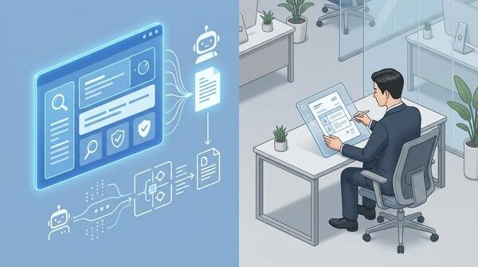
은행권의 인공지능(AI) 활용이 단순 질의응답이나 개념증명(PoC) 단계를 벗어나 스스로 데이터를 분석해 결과물을 내놓는 'AI 에이전트' 체제로 고도화되고 있다. 일선 영업점과 본점의 핵심 실무에 AI가 직접 투입되면서 직원의 업무가 분해되고 외부 정보기술(IT) 용역 생태계까지 흔들리고 있다.
15일 금융권에 따르면 주요 시중은행들은 대규모 인프라 투자와 전 영업점 AI 시스템 도입을 통해 현장 업무를 빠르게 대체하고 있다.
영업점 현장 업무의 분해는 이미 가시화됐다. 하나은행은 자체 개발한 생성형 AI 기반 기업 신용평가 심사의견 생성 시스템을 전 영업점에 도입했다. 직원이 외부 감사 대상 기업뿐 아니라 비외감 기업의 재무제표와 산업 동향 등을 분석해 서술형 의견을 작성하는 데 평균 30분 이상 소요됐으나 도입 이후 10초 만에 심사 초안이 나온다.
초안 작성의 효율화는 이뤄졌으나 생성형 AI 고유의 환각(할루시네이션) 현상이나 부적격 판단 리스크는 과제로 남아있다. 금융권에서는 당분간 AI가 1차 초안을 도출하더라도 최종 승인 및 팩트 검증에 대한 법적·실무적 책임은 여전히 행원에게 귀속되는 보조적 협업 형태가 유지될 것이라는 관측이 지배적이다.
특정 업무 영역에서의 효율화가 입증되자 은행권의 AI 도입은 전사적 인프라 확충으로 번지고 있다. 우리은행은 지난 4월 삼성SDS를 'AX(AI 전환)를 위한 AI 에이전트 구축' 사업의 우선협상대상자로 선정했다. 이달 사업에 착수해 기업여신, 자산관리, 내부통제, 고객상담 등 5대 과제 영역 29개 업무에 총 175개 에이전트를 단계적으로 투입한다. 우리은행의 AI 에이전트 1차 결과물 90여 개는 올해 12월 첫선을 보이고 2027년 8월까지 전사 확대 구축이 완료될 예정이다.
IT 업계 일각에서는 우리은행 AX 사업 규모가 884억원에 달하고 대규모 그래픽처리장치(GPU) 서버 클러스터를 자체적으로 구축하려 한다는 관측이 제기되고 있다.
다른 시중은행과 인터넷전문은행도 전선에 합류했다. 신한은행은 주요 영업점 209개에 자산관리 AI 에이전트를 우선 투입했고 올해 말까지 마케팅과 내부통제를 아우르는 170여개 투입을 목표로 삼았다.
NH농협은행은 지난해 7월 LG CNS와 지식 정보 검색, 문서 요약을 지원하는 생성형 AI 플랫폼을 현장에 투입한 데 이어 올해 1월부터 기업 자금관리 플랫폼에 대화형 에이전트를 적용 중이다.
토스뱅크도 지난해 12월 복잡한 금융상품 절차와 내부 정책을 분석해 안내하는 거대언어모델(LLM) 기반 상담 에이전트를 도입했다. 인터넷전문은행 카카오뱅크는 지난 4월 2700만 고객 앱 데이터 기반의 'AI 네이티브 은행' 전환을 선언했다. 다만 아직은 장기적인 전략 구상 단계라는 평가다.
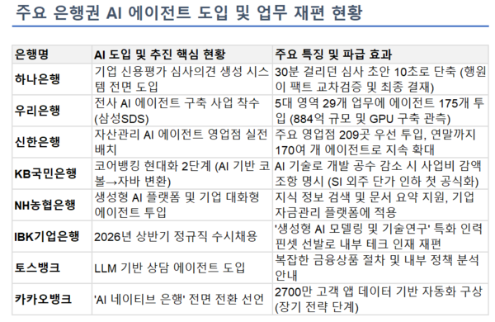
내부 핵심 업무를 파고든 AI는 금융 IT 생태계의 외부 하청 구조에 타격을 줬다.
KB국민은행은 최근 총 2704억원 규모의 '코어뱅킹 현대화 2단계' 사업 제안요청서(RFP)에 사업비 변경(감액) 조항을 명시했다. 과거 코볼(COBOL) 언어를 자바(Java)로 변환하는 'C2J' 과정에 AI 기술을 적용해 업무 개발 인력 투입이 감소하면 그 공수 감소분에 대해 계약 금액을 깎을 수 있도록 한 것이다. 대규모 IT 아웃소싱 사업에서 AI 활용에 따른 효율화를 인건비 감액 근거로 공식화한 첫 사례였기에 시스템통합(SI) 업체의 반발 동향도 감지된다.
외부 용역 단가 산정 방식의 변화가 곧바로 은행 내부 직원 감축을 의미하지는 않는다. 내부 채용 지형은 오히려 테크 인재 중심으로 재편되고 있다. IBK기업은행은 올해 상반기 정규직 수시채용에서 '생성형 AI 모델링 및 기술연구' 분야 전문 인력을 특정해 선발했다.

